

**UNIVERSIDAD PRIVADA DE TACNA**

**FACULTAD DE INGENIERÍA**

**Escuela Profesional de Ingeniería de Sistemas**

**Proyecto**

**“*Plataforma de Análisis de Despliegue de Proyectos”***

**Curso:**

*Inteligencia de Negocios*

**Docente:**

*Mag. Patrick Cuadros Quiroga*

**Integrantes:**

*Ancco Suaña, Bruno Enrique (2023077472)*

*Loyola Vilca, Renzo Fernando (2021072615)*

**Tacna – Perú**

*2025*

Sistema *Plataforma de Análisis de Despliegue de Proyectos*

Documento de Especificación de Requerimientos de Software

Versión *1.0*

|  |  |  |  |  |  |
| --- | --- | --- | --- | --- | --- |
| CONTROL DE VERSIONES | | | | | |
| ***Versión*** | ***Hecha por*** | ***Revisada por*** | ***Aprobada por*** | ***Fecha*** | ***Motivo*** |
| 1.0 | BEAS, CDAR, RFLV | PCQ | - | 09/09/2025 | Versión 1.0 |

# 

**Indice General**

INTRODUCCION 4

I. Generalidades de la Empresa 5

1. Nombre de la Empresa 5

2. Vision 5

3. Mision 5

4. Organigrama 5

II. Visionamiento de la Empresa 5

1. Descripcion del Problema 5

2. Objetivos de Negocios 5

3. Objetivos de Diseño 5

4. Alcance del proyecto 5

5. Viabilidad del Sistema 5

6. Informacion obtenida del Levantamiento de Informacion 6

III. Análisis de Procesos 6

a) Diagrama del Proceso Actual – Diagrama de actividades 6

b) Diagrama del Proceso Propuesto – Diagrama de actividades Inicial 7

IV Especificacion de Requerimientos de Software 7

a) Cuadro de Requerimientos funcionales Inicial 7

b) Cuadro de Requerimientos No funcionales 7

c) Cuadro de Requerimientos funcionales Final 8

d) Reglas de Negocio 9

V Fase de Desarrollo 12

1. Perfiles de Usuario 12

2. Modelo Conceptual 5

a) Diagrama de Paquetes 5

b) Diagrama de Casos de Uso 12

c) Escenarios de Caso de Uso (narrativa) 14

3. Modelo Logico 23

a) Analisis de Objetos 23

b) Diagrama de Actividades con objetos 32

c) Diagrama de Secuencia 37

d) Diagrama de Clases 42

CONCLUSIONES 46

RECOMENDACIONES 46

BIBLIOGRAFIA 46

WEBGRAFIA 46

# INTRODUCCIÓN

El presente documento describe la especificación de requerimientos del sistema Plataforma de Análisis de Despliegue, cuyo propósito es brindar a la Universidad Privada de Tacna una herramienta de inteligencia de negocios capaz de analizar, visualizar y gestionar información sobre las tecnologías de despliegue utilizadas por los estudiantes en sus proyectos.

La información aquí consignada se basa en la información adquirida durante el desarrollo, además de levantamientos adicionales y supuestos necesarios para definir de manera integral los requerimientos funcionales y no funcionales del sistema.

El sistema está dirigido a usuarios que deseen visitar lugares turísticos de Tacna de manera eficiente y estandarizada, como estudiantes, desarrolladores independientes y organizaciones académicas o empresariales. La plataforma permitirá a los usuarios ingresar datos clave a través de un login y visualizará el aplicativo garantizando calidad, coherencia y cumplimiento de estándares predefinidos.

# Generalidades de la Empresa

## Nombre de la Empresa

Universidad Privada de Tacna – Escuela Profesional de Ingeniería de Sistemas

## Visión

Ser una institución líder en educación superior, reconocida por su excelencia académica, innovación tecnológica y compromiso con la formación de profesionales altamente competitivos a nivel nacional e internacional.

## Misión

Formar profesionales con sólidos valores éticos, competencias técnicas y visión crítica, capaces de aportar soluciones innovadoras a los retos de la sociedad mediante el uso eficiente de la ciencia y la tecnología.

## Organigrama

## 

# Visionamiento de la Empresa

## Descripción del Problema

Actualmente la Escuela de Ingeniería de Sistemas de la Universidad Privada de Tacna no dispone de un método sistemático para conocer qué herramientas, lenguajes y plataformas de despliegue están siendo utilizados en la práctica por sus estudiantes. Las decisiones sobre qué tecnologías enseñar, qué convenios con proveedores de nube (como AWS Educate o Azure for Students) promover o dónde enfocar los recursos de capacitación se basan en suposiciones generales del mercado y no en datos concretos del propio ecosistema universitario.

Esta falta de datos conduce a una posible brecha entre el plan de estudios y las habilidades aplicadas por los alumnos, dificultando la modernización de los cursos y la identificación de tendencias tecnológicas emergentes dentro de la propia institución.

## Objetivos de Negocios

* Optimizar la asignación de recursos académicos (licencias, convenios) enfocándose en las herramientas de mayor demanda.
* Fortalecer la toma de decisiones de la dirección académica, proveyendo una herramienta de inteligencia de negocios para la planificación estratégica.
* Fomentar una cultura de innovación y mejora continua, visibilizando las tendencias tecnológicas emergentes dentro de la propia comunidad unive

## Objetivos de Diseño

* Desarrollar un módulo de extracción de datos seguro y eficiente que se conecte a las APIs de repositorios como GitHub.
* Crear un dashboard de BI intuitivo e interactivo que permita a usuarios no técnicos explorar y comprender la información fácilmente.
* Asegurar la precisión e integridad de los datos procesados y visualizados en la plataforma.
* Construir una arquitectura escalable que permita el futuro crecimiento en volumen de datos y la posible expansión a otras facultad

## Alcance del proyecto

El proyecto “Generador de Documentación Impulsado por IA (GDI-IA)” contempla el desarrollo de una plataforma web que permita:

* Capturar información guiada de usuarios.
* Procesar dicha información utilizando modelos de IA.
* Generar documentos en formatos PDF y DOCX.
* Gestionar el historial de documentos creados.
* Brindar acceso vía suscripción a funcionalidades premium.

## Viabilidad del Sistema

De acuerdo al análisis técnico, operativo, legal y financiero realizado, el proyecto es viable:

* Existe infraestructura tecnológica adecuada para su desarrollo y despliegue.
* Se cuenta con personal calificado para la implementación y mantenimiento del sistema.
* La tendencia del mercado favorece la adopción de soluciones basadas en IA.
* El análisis de factibilidad financiera muestra un VAN positivo y una relación B/C favorable.

## Información obtenida del Levantamiento de Información

Durante el levantamiento de información se identificó:

* Alta demanda de automatización en generación de documentos en sectores académicos y tecnológicos.
* Interés de usuarios potenciales en contar con soluciones accesibles y fáciles de usar.
* Necesidad de reducción de tiempos de entrega de documentos formales.
* Limitada oferta actual de plataformas que integren varios servicios de IA de forma modular.

# 

# Análisis de Procesos

## Diagrama del Proceso Actual – Diagrama de actividades

## Diagrama del Proceso Propuesto – Diagrama de actividades Inicial

# Especificación de Requerimientos de Software

## Cuadro de Requerimientos funcionales Inicial

|  |
| --- |
| **Lista de Requisitos** |
| El sistema web debe permitir la creacion de cuentas a los usuario nuevos |
| El sistema web debe tener un modulo para introducir la informacion clave dependiendo del formato escogido |
| El sistema web debe permitir la seleccion del formato estandarizado para iniciar un nuevo documento |
| El sistema web debe contener modelos de IA |
| El sistema web debe permitir la generacion documentos completos en formatos word - version 2 |
| El sistema web debe permitir la generacion documentos completos en formatos PDF siguiendo los formatos establecidos. |
| El sistema web debe descargar el documento en el momento de su generacion |
| El sistema web debe generar las citas y bibliografia automaticamente segun el contenido extraidas de fuentes reales dependiendo del formato escogido |
| El sistema web debe almacenar un historial de los documentos realizados previamente |
| El sistema web debe permitir la edicion de los documentos previamente creados - version 2 |
| El sistema web debe permitir generar documentos en distintos idiomas si así lo permite el modelo IA configurado. |
| El sistema web debe permitir la creacion de cuentas para adminsitradores |

## Cuadro de Requerimientos No funcionales

|  |  |  |  |  |  |  |
| --- | --- | --- | --- | --- | --- | --- |
| **Requerimientos No Funcionales - GDI-IA** | | | | | | |
| REQS | Requerimiento | Descripción | Prioridad | Urgencia | Estado de desarrollo | Estabilidad |
| RNF1 | Debe integrar Login | Debe validar las credenciales | Alta | Necesario | Terminado | Alta |
|  |  |  |  |  |  |  |
| RNF2 | Accesibilidad multiplataforma | La plataforma debe ser accesible desde navegadores web modernos, tanto en computadoras como en dispositivos móviles. | Alta | Necesario | En Proceso | Media |
| RNF3 | Seguridad de la información | La información introducida por los usuarios y los documentos generados deben estar protegidos con autenticación, cifrado y control de acceso. | Alta | Necesario | En Proceso | Media |
|  |  |  |  |  |  |  |
| RNF4 | Escalabilidad | La plataforma debe estar preparada para escalar en cuanto a número de usuarios y tipos de formatos a futuro. | Alta | Necesario | En Proceso | Baja |
| RNF5 | Compatibilidad con estándares documentales | El contenido generado debe cumplir con los estándares y formatos establecidos en los manuales institucionales. | Alta | Necesario | En Proceso | Media |
| RNF6 | Tolerancia a fallos | En caso de fallo de una IA o servicio externo, el sistema debe mostrar un mensaje claro y permitir reintentar la generación. | Alta | Necesario | En Proceso | Media |
| RNF7 | Registro de errores (log) | El sistema debe registrar errores internos para fines de soporte y mejora continua. | Alta | Necesario | En Proceso | Media |
| RNF8 | Interfaz adaptativa (responsive) | El diseño debe adaptarse correctamente a distintos tamaños de pantalla (teléfono, tablet, laptop, escritorio). | Alta | Necesario | En Proceso | Media |

## Cuadro de Requerimientos funcionales Final

|  |  |  |  |  |  |  |
| --- | --- | --- | --- | --- | --- | --- |
| **Requerimientos Funcionales - GDI-IA** | | | | | | |
| REQS | REQUERIMIENTO | DESCRIPCION | PRIORIDAD | URGENCIAS | ESTADO DE DESARROLLO | ESTABILIDAD |
| RF001 | RegistroUsuario | El sistema web debe permitir la creacion de cuentas a los usuario nuevos | Alta | Necesario | Terminado | Alta |
| RF002 | RegistroAdmin | El sistema web debe permitir la creacion de cuentas para administrador | Alta | Necesario | Terminado | Alta |
| RF003 | ModuloInput | El sistema web debe tener un modulo para introducir la informacion clave dependiendo del formato escogido | Alta | Necesario | En Proceso | Media |
| RF004 | SeleccionFormato | El sistema web debe permitir la seleccion del formato estandarizado para iniciar un nuevo documento | Alta | Necesario | En Proceso | Media |
| RF005 | MultiIdioma | El sistema web debe permitir generar documentos en distintos idiomas si así lo permite el modelo IA configurado. | Alta | Necesario | En Proceso | Media |
| RF006 | ModelosIA | El sistema web debe contener modelos de IA | Alta | Necesario | En Proceso | Baja |
| RF007 | GenerarPDF | El sistema web debe permitir la generacion documentos completos en formatos PDF siguiendo los formatos establecidos. | Alta | Necesario | En Proceso | Media |
| RF008 | DescargaInmediata | El sistema web debe permitir la descarga del documento en el momento de su generacion | Alta | Necesario | En Proceso | Media |
| RF009 | GenerarCitas | El sistema web debe generar las citas y bibliografia automaticamente segun el contenido extraidas de fuentes reales dependiendo del formato escogido | Alta | Necesario | En Proceso | Media |
| RF010 | HistorialDocs | El sistema web debe almacenar un historial de los documentos realizados previamente | Alta | Necesario | En Proceso | Media |
| RF011 | DescargaHistorial | El sistema web debe permitir la descarga de los documentos previos | Alta | Necesario | En Proceso | Media |

## Reglas de Negocio

* **RN-01: Control de Acceso**

Descripción: Solo los usuarios autenticados pueden acceder a las funcionalidades del sistema.

Condición: Se debe validar la sesión activa con token.

Aplicación: Todas las secciones del sistema.

* **RN-02: Plantillas y Formatos Estandarizados**

Descripción: La generación de documentos debe seguir las plantillas institucionales o seleccionadas por el usuario.

Condición: No se permite la modificación libre de estructura fuera de las plantillas.

Aplicación: Módulo de generación.

* **RN-03: Idioma y Localización**

Descripción: Los documentos generados deben respetar el idioma seleccionado por el usuario.

Condición: Solo idiomas soportados por el modelo IA activo.

Aplicación: IA, salida de documentos.

* **RN-04: Versionamiento de Documentos**

Descripción: Cada documento generado debe almacenarse como una nueva versión.

Condición: Cada nueva generación desde la misma entrada produce un documento con versión incremental.

Aplicación: Historial de documentos.

* **RN-05: Revisión de Calidad de Documentos**

Descripción: Todo documento generado debe ser evaluado por el usuario mediante un mecanismo de feedback.

Condición: La retroalimentación debe ser vinculada al documento generado.

Aplicación: Post-generación, módulo de feedback.

* **RN-06: Roles y Permisos**

Descripción: Los administradores tienen acceso a estadísticas de uso, feedback de usuarios y ajustes de modelos IA.

Condición: Se requiere perfil con privilegios de administrador.

Aplicación: Panel de administración.

# Fase de Desarrollo

## Perfiles de Usuario

* Usuario General: Persona que utiliza la herramienta para generar documentación a partir de formularios guiados o flujos IA.
* Administrador: Gestor del sistema que puede supervisar el uso de la IA, evaluar feedback, ajustar configuraciones del sistema y actualizar plantillas o modelos IA.

|  |  |  |
| --- | --- | --- |
| **HU** | **Nombre** | **Descripción** |
| HU01 | Inicio de Sesión | Como usuario, quiero poder acceder a la página principal de la herramienta para comenzar a generar documentación. |
| HU02 | Descripción del Proyecto | Como usuario, quiero poder describir mi proyecto en un formulario con campos para el tipo de proyecto, lenguajes utilizados y arquitectura, para que la IA entienda el contexto de la documentación. |
| HU03 | Selección de Plantilla | Como usuario, quiero poder seleccionar una plantilla de documentación de una lista de categorías (arquitectura, despliegue, diseño, API) para guiar la generación de la documentación. |
| HU04 | Flujo de Preguntas Iniciales | Como usuario, si no selecciono una plantilla, quiero que la IA me haga preguntas iniciales sobre mi proyecto para que pueda determinar el tipo de documentación a generar. |
| HU05 | Preguntas de la IA | Como usuario, quiero que la IA me haga preguntas específicas dentro del formulario sobre mi proyecto para proporcionar detalles adicionales y refinar la documentación. |
| HU06 | Generación de Documento | Como usuario, quiero que la IA genere un documento base en formato Markdown o texto plano basado en la información proporcionada, para tener un punto de partida para la documentación. |
| HU07 | Generación de Diagramas | Como usuario, quiero que la IA genere diagramas UML relevantes para mi proyecto utilizando APIs externas (PlantUML, Mermaid) para visualizar la arquitectura y el diseño. |
| HU08 | Priorización de Diagramas | Como usuario, quiero que la IA priorice la generación de ciertos tipos de diagramas UML (por ejemplo, diagramas de clases si menciono 'clases') para obtener la documentación más relevante. |
| HU09 | Vista Previa de Documento | Como usuario, quiero poder ver una vista previa del documento generado en formato Markdown o texto plano antes de descargarlo, para revisar el contenido. |
| HU10 | Descarga en Formato PDF | Como usuario, quiero poder descargar el documento generado en formato PDF para compartirlo y archivarlo fácilmente. |
| HU11 | Guardado de Documentación | Como usuario, quiero que mi documentación generada se guarde en un servidor FTP durante un tiempo determinado, para poder acceder a ella posteriormente. |
| HU12 | Entrenamiento de la IA | Como administrador de la herramienta, quiero poder revisar y analizar la documentación generada por la IA, junto con el feedback del usuario, para identificar áreas de mejora y entrenar a la IA para que genere documentación de mayor calidad en el futuro. |
| HU13 | Especificar Idioma | Como usuario, quiero poder especificar el idioma en el que se genera la documentación (por ejemplo, italiano) para obtenerla en el idioma deseado. |
| HU14 | Feedback del Usuario | Como usuario, quiero poder proporcionar feedback a la IA sobre la calidad de la documentación generada para ayudar a mejorar la herramienta. |
| HU15 | Ayuda y Soporte | Como usuario, quiero tener acceso a una sección de ayuda o soporte para resolver dudas y obtener asistencia sobre el uso de la herramienta. |

## 

## Modelo Conceptual

### Diagrama de Paquetes

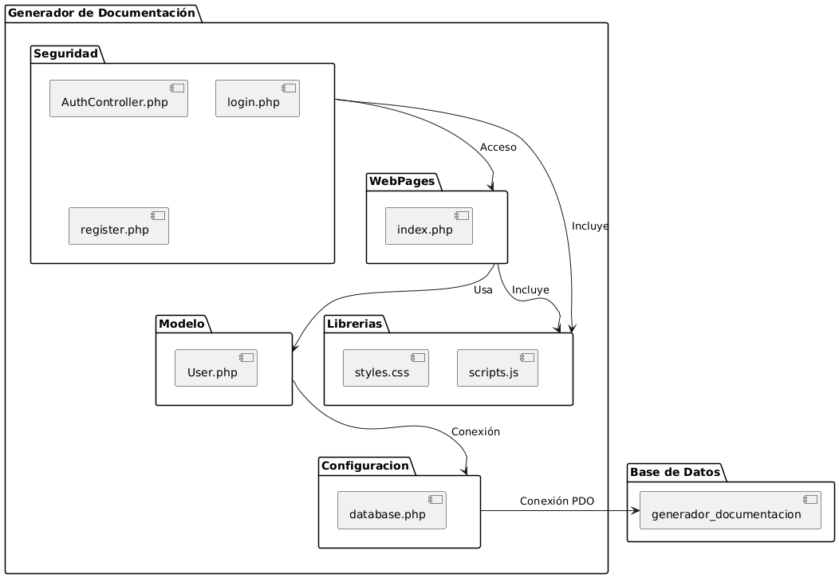

### Diagrama de Casos de Uso

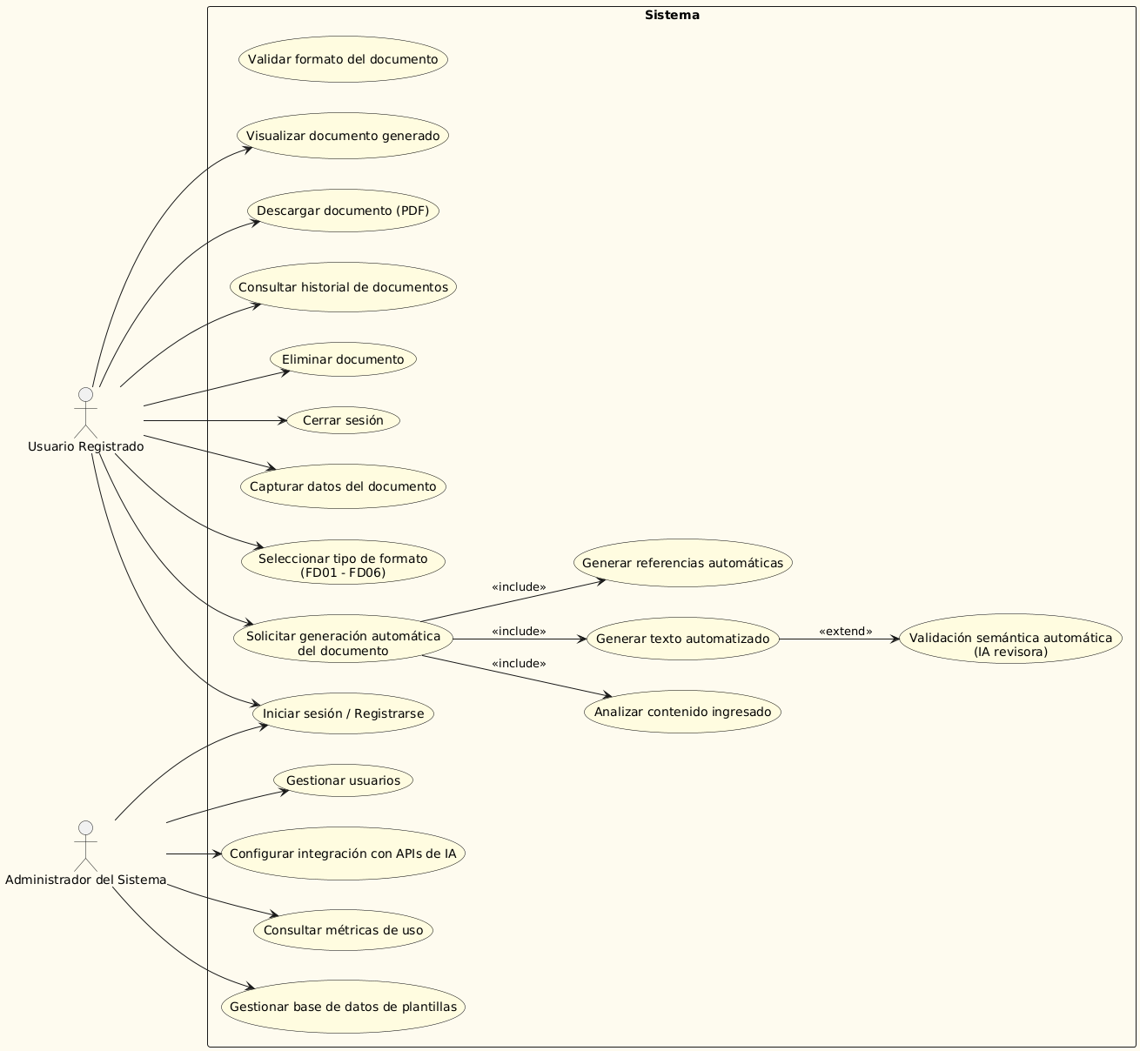

### 

# 

# 

# Modelo Lógico

### Analisis de Objetos

### Diagrama de Actividades con objetos

### 

### Diagrama de Secuencia

### 

### Diagrama de Clases

# CONCLUSIÓN

El proyecto Generador de Documentación Impulsado por IA (GDI-IA) propone una solución innovadora para automatizar la creación de documentos técnicos y académicos, respondiendo a una necesidad real de eficiencia, estandarización y calidad en la generación de documentación. A través de la integración de tecnologías modernas como PHP, MySQL y servicios de inteligencia artificial vía APIs externas, se busca proporcionar a los usuarios una herramienta accesible, rápida y precisa.

La especificación de requerimientos aquí presentada define de manera clara y estructurada las funcionalidades esenciales del sistema, las necesidades de los usuarios, las limitaciones técnicas y los estándares de calidad que debe cumplir la plataforma. Este documento servirá como guía fundamental para el diseño, desarrollo, validación y mantenimiento del proyecto.

La correcta implementación de estos requerimientos garantizará que GDI-IA no solo satisfaga las expectativas de los usuarios finales, sino que también aporte valor a nivel organizacional, aumentando la productividad, reduciendo errores de redacción y fortaleciendo los procesos de documentación en proyectos de software.

Con una visión a futuro, el proyecto tiene el potencial de escalar, integrar nuevas funcionalidades y adaptarse a las cambiantes necesidades del entorno tecnológico y académico.

# 

# RECOMENDACIONES

* Se recomienda asegurar una infraestructura tecnológica robusta para garantizar la disponibilidad y el rendimiento de la plataforma GDI-IA. Esto incluye la optimización de la máquina virtual Ubuntu donde está alojada la aplicación y la base de datos, así como implementar sistemas de respaldo, monitoreo constante y protocolos de recuperación ante fallos. La estabilidad de la infraestructura es fundamental para cumplir con los estándares de disponibilidad y calidad exigidos por los usuarios.
* Dado que el sistema depende de servicios externos de inteligencia artificial, se sugiere establecer procedimientos periódicos de actualización y verificación de las API integradas (como OpenAI y Hugging Face). Mantener la compatibilidad con las últimas versiones, así como revisar las políticas de uso y costos de los proveedores, permitirá asegurar la continuidad del servicio y optimizar los recursos económicos destinados a estas integraciones.
* Para proteger la información ingresada y los documentos generados, se recomienda reforzar las medidas de seguridad en la plataforma. Esto incluye el cifrado de datos en tránsito y en reposo, la gestión segura de las credenciales y claves API, la implementación de políticas de acceso basado en roles (RBAC) y la realización de auditorías de seguridad periódicas. La confianza del usuario en la plataforma dependerá en gran medida de la protección efectiva de su información.
* Se aconseja planificar la escalabilidad del sistema desde sus primeras versiones. A medida que crezca la demanda, será necesario optimizar el desempeño y considerar la integración de nuevas funcionalidades, como editores visuales de documentos, nuevos tipos de plantillas, o capacidades de personalización avanzada. Esta planificación permitirá que el proyecto evolucione de manera ordenada y mantenga su relevancia en un entorno competitivo y en constante cambio.